«Без частушек прожить можно , да чего то не живут».

Цель: Приобщать детей к народной культуре, устному народному творчеству.
Задачи:
Образовательные:
- Формировать у детей знания об истории возникновения и развития частушки, видами частушки.
- формировать умения создавать коллективную работу « Коллаж» гп закрепление полученных знаний.
Развивающие:
- Развивать умение различать виды частушек по характеру исполнения, по содержанию.
- Расширять словарный запас детей: припевка, коротушка, тараторка, Матаня, Страдания.
- Развивать песенное, танцевальное творчество.
- Развивать умение передавая в мимике, жестах, голосом характер частушки.
Воспитательные:
- Воспитывать чувство национальной гордости за свой народ, его культурное наследие.
Планируемый результат: У детей сформированы знания о частушке, ее развитии и видах частушки.
Подготовительная работа: разучивание частушек, беседы о жизни людей в прошлом, в будущем, слушание « Клоуны» Д. Кабалевский.
Оборудование: проектор, ноутбук, экран, картинки с изображением раз личных видов частушки, скоморошьи колпаки, народные музыкальные инструменты, картинки для создания коллажа.

Ход занятия

(Дети заходят в зал )
Воспитатель: Здравствуйте гости. Здравствуйте Ольга Михайловна. Мы пришли к вам за помощью. Мы с ребятами знаем много частушек, мы их разучиваем в группе и у вас в музыкальном зале. А вот как она появилась мы, не знаем. Вы не могли бы нам помочь?

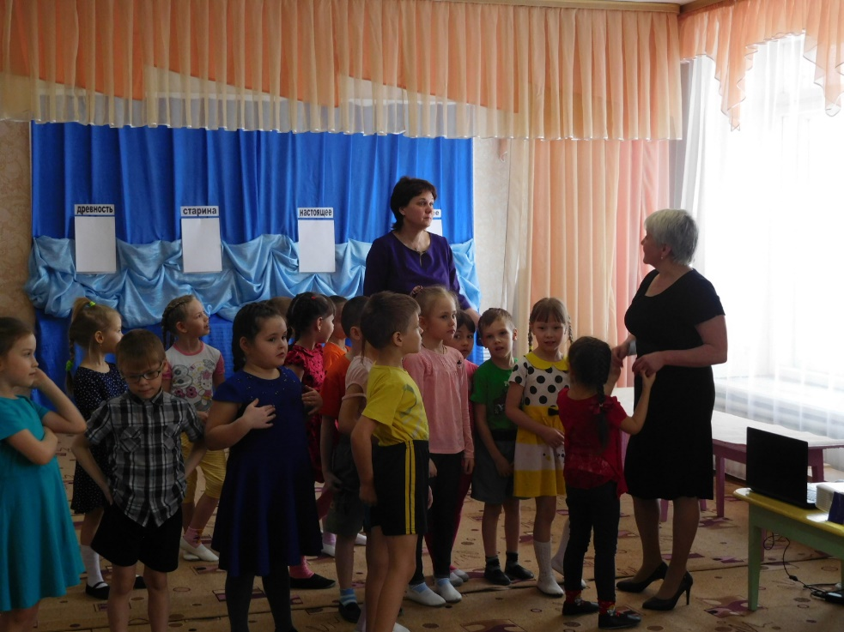
О.М – Конечно я вам помогу. А вы знаете, что такое частушка? Частушка – это удивительный жанр. Частушками в русском народе называют веселые короткие песенки, которые чаще всего состоят из 4 строчек. В частушках и шутили, и хвалили, и дразнили друг друга. Но на это никто не обижался –это же шуточные песенки. Любил народ тех, кто умел петь частушки и плясать. Ведь настроение сразу поднимается! Частушка - произошла от слова «частить» значить быстро говорить. Еще частушку называют: припевка, коротушка, тараторка. Пели частушки под гармонь, балалайку или просто отстукивали ритм в ладоши. А чтобы узнать как и когда появилась частушка, приглашаю вас отправиться в путешествие по реке времени. Вы согласны? Ребята, как вы думаете, что такое река времени? (По реке времени можно попасть в любое времени как в прошлое, так и настоящее).
Чтобы отправится в путешествие по реке времени надо закрыть глаза и тихо сказать слова.
- Если дружно встать на ножки
Топнуть, прыгнуть – не упасть
То в прошлое и будущее
Можно сразу же попасть.

( дети встают в круг, проговаривают слова, затем муз. руководитель приглашает их пройти к стене)
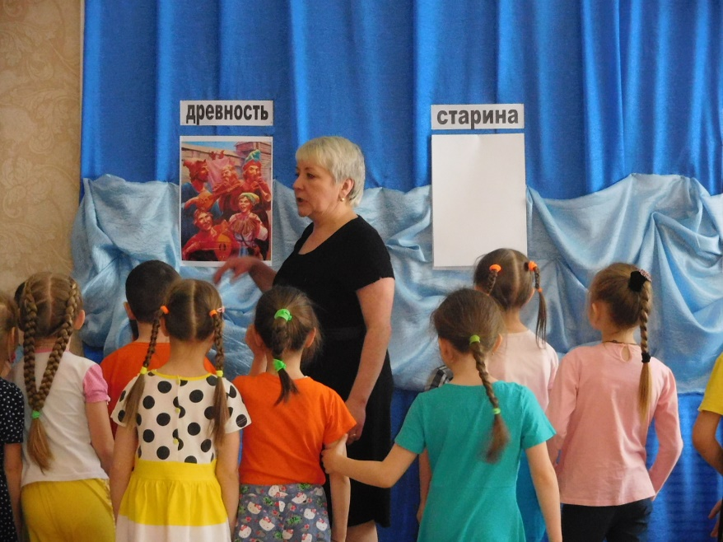
О.М: Учёные считают, что частушка родилась очень давно, что песенки, похожие на частушки, распевали и плясали под них бродячие артисты - скоморохи - ещё в 17-18 веках. ( открываю картинку). Скоморох – это актер, который передвигался и веселил людей. Слово «скоморох» в переводе с греческого переводится как смех.
- Давайте посмотрим, как скоморохи поют и веселят народ.
( смотрим видеоролик, из фильма « Садко» дети сидят на полу перед проектором).
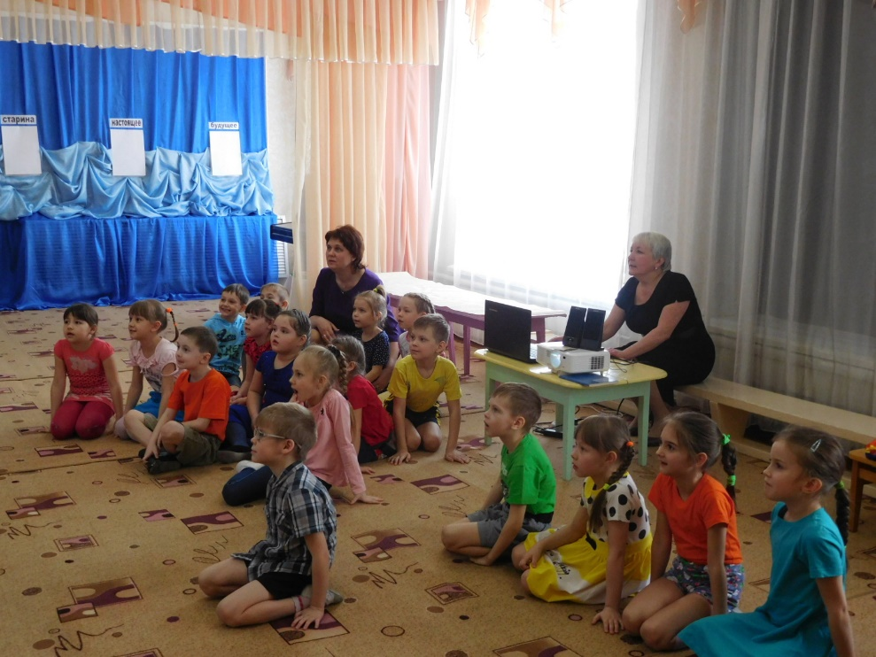
О.М. Эти люди выступали как певцы, музыканты, покорители душ и настроения народа. Они могли одновременно пускаться в пляс, играть на музыкальных инструментах и петь протяжные и веселые песни. Скоморохи постоянно выступали на узких улочках и широких площадях. Они не только самостоятельно проводили представления, но и вовлекали в этот процесс зрителей, которые наблюдали за ними.
На празднике их легко можно было узнать т.к они одевали яркие наряды, на голове шапка с колокольчиками.
- Скажите, как скоморохи пели ? (весело, задорно, озорно, пели так чтобы развеселить окружающих).
- Что они еще делали? ( прыгали, кувыркались, дразнили, танцевали)
- Вы хотите оказаться в роли скоморох ( предлагаю детям одеть скоморошьи колпаки, кто хочет музыкальные инструменты). Давайте и мы с вами попробуем себя в роли скомороха.
( дети танцуют, играют на музыкальных инструментах, кувыркаются)

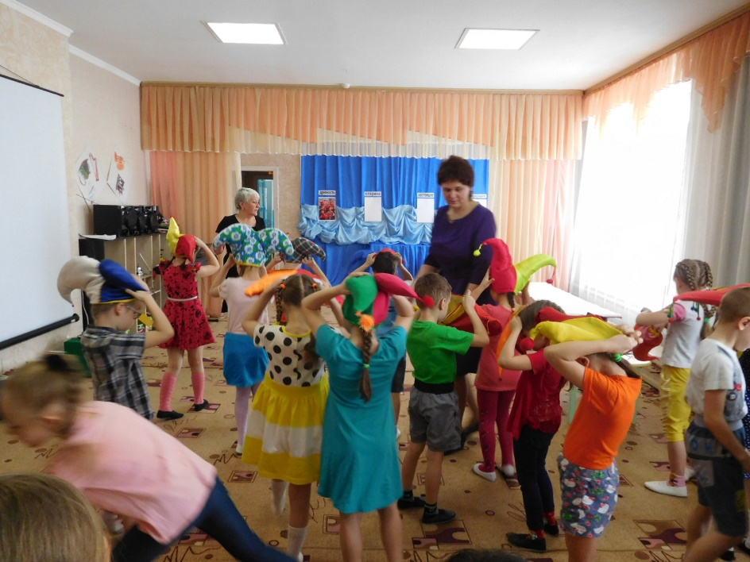

- Вам понравилось быть скоморохами? Что вы делали, чтобы развеселить нашу публику?
О.М: Молодцы ребята, а нам пора двигаться дальше по реке времени. И следующая наша остановка – это старина, вторая половине XIX века. Когда частушка уже сформировалась как самостоятельный жанр. В старину собирался народ на гуляния, посиделки, праздники, чтобы себя показать, да и других послушать. На посиделках люди пели песни, плясали, в игры играли, сказки сказывали, частушки пели. И тематика этих частушек была очень разнообразной: быт крестьян, человеческие недостатки, пороки, но главной темой была любовь. Вы слышите к нам кажется гости идут.
( дети садятся на стульчики).
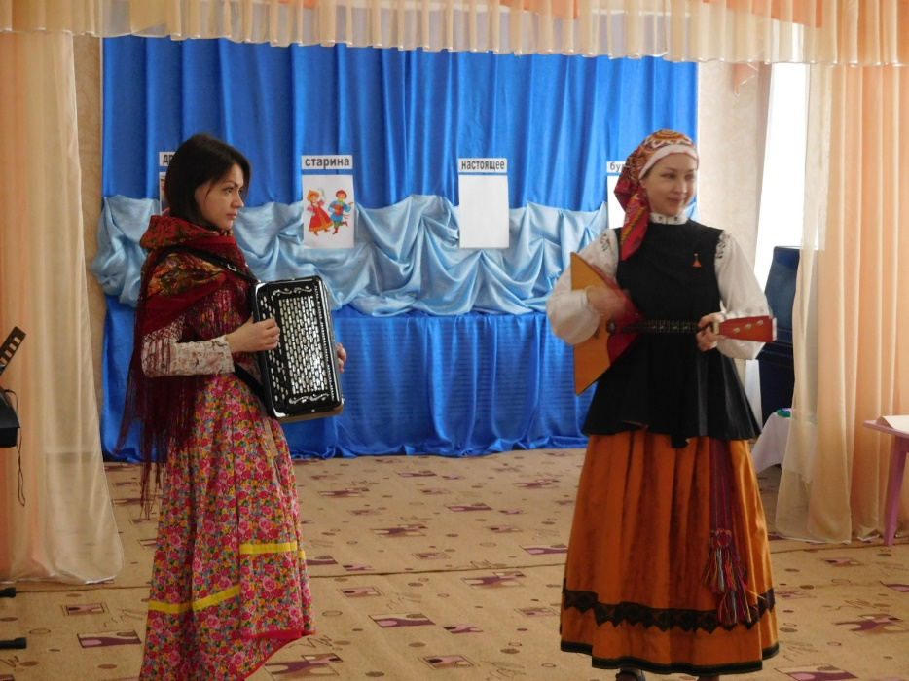
Гости: Здравствуйте девочки и мальчики. Мы пришли вам рассказать какие бывают частушки.
- От какого слова произошло слово частушка? (От слова частить, быстро говорить.)
- Частушки бывают разные: Плясовые, матаня, страдальческие, лирические, семеновна.
Плясовые частушки: поются весело, задорно, такие частушки хочется : не петь, а выкрикивать, пуститься в пляс. Так же можно во время исполнения плясовой частушки хочется прихлопывать в ладоши. ( исполняется один пример)
Матаня: со словом «Матаня» исполнители частушек обращались к своим возлюбленным. Поэтому родилось название этих частушек. ( исполняется один пример)
Страдания – как правило, двухстрочные частушки. основной темой таких частушек была любовь несчастная, неразделенная. Поются они медленно, тягуче, протяжно ( исполняется один пример).
Д/игра «Определи частушку»
Исполняется частушка, дети должны поднять карточку с изображением разновидности частушки ( плясовая, страдания, матаня).
Воспитатель: Незаметно мы с вами добрались по реке времени и до наших дней. Сейчас много частушек, отражающих современную жизнь.
Как у наших у ребят
Голова из трёх частей:
Карбюратор, вентилятор
И коробка скоростей.
- Где в наше время можно услышать частушку? (на праздниках, в деревнях до сих пор очень любят петь частушки и даже в мультфильмах и детских сказках).
В наше современное время появились детские частушки - для детей детских садов, для школьников. Произведения, созданные для младшего поколения, высмеивают лень, глупость, жадность, неопрятность и прочие пороки. Они вызывают смех, чем и привлекают детей.
Поленился утором Вова
Причесаться гребешком
Подошла к нему корова
Причесала языком.
- А вы любите частушки. Давайте споем их весело, задорно, так что бы нашим гостям понравилось. ( гости подыгрывают на гармошке и балалайке»
( Дети исполняют частушки по желанию).
1.Пошла курица в аптеку
И сказала «Кукареку!
Дайте мыло и духи
Чтоб любили петухи!»
2.С горки ехала Иришка -
Самой быстрою была;
Ира даже свои лыжи
По пути обогнала!
3.Кабы, кабы да кабы
На носу росли грибы,
Сами бы варилися
Да и в рот катилися.
4.Выйду, выйду я плясать
В новеньких ботинках,
Все ребята говорят,
Что я как картинка!
5.Я сидела на окошке,
Ехал милый мой на кошке,
Стал к окошку подъезжать
Не мог кошку удержать.
6.У меня на сарафане
Косолапы петухи;
Я сама не косолапа -
Косолапы женихи.
7.На дворе да по лужку
Бегают утята.
А я с печки босиком
Думала: ребята!
9. Я подрос на сантиметр,
А Витёк - на целых пять.
А Лариска растолстела,
Целым классом не обнять
10.Сидит Ванька у ворот
Широко разинув рот,
А народ не разберет,
Где ворота, а где рот.
11.Мышку в клетку я поймал
И там запер крепко,
Ведь без мышки не собрать
В огороде репку.
12.Как моей подружке
Прокололи ушки.
Ей идут сережки
Ну как Бабке-Ёжке
13. Мы с Фомою нарядились
в заграничны пиджаки,
С завистью на нас глядели
деревенски гусаки!
14. Вы послушайте, ребята,
нескладушку буду петь:
На дубу свинья сидела,
в бане парился медведь!
15.Пошла плясать
бабушка Лукерья,
Нет волос на голове,
нацепила перья!

Воспитатель: Молодцы ребята, но посмотрите у нас осталась последняя остановка. В какое время мы с вами попали? Почему вы так решили?
- Скажите, а частушки будут петь в будущем?
- Кто будет их петь?
- Какие проблемы будут высмеивать в частушках?
- О чем будут петь частушки?
- Ребята, давайте и мы попробуем сочинить частушку.
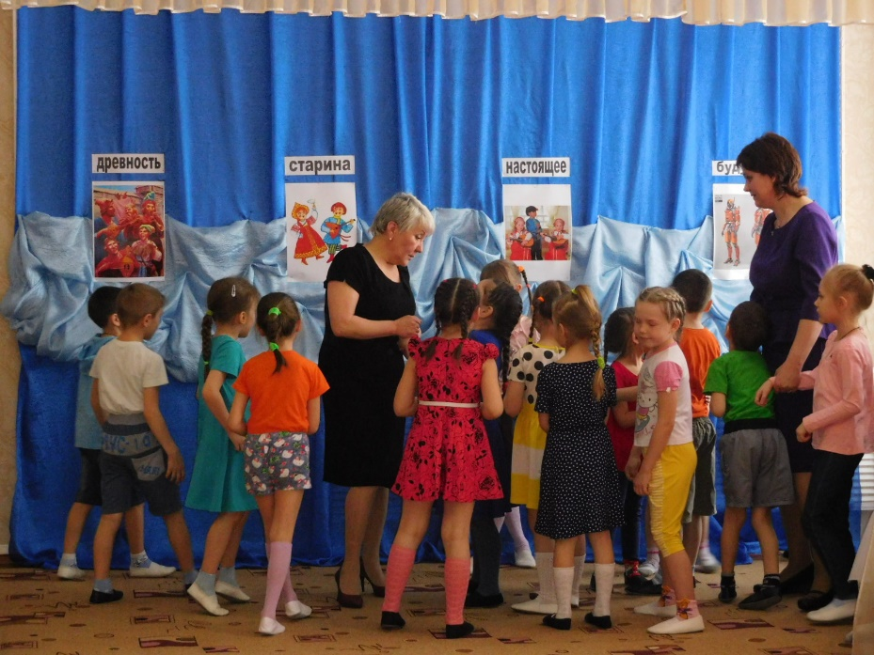
Подбери слово- рифму
Д\игра « Доскажи словечко

1. У нас в садике цветы
Не бывалой (красоты)
Чтобы они цвели всегда,
Нужно солнце и (вода)
2. На высокой на осине
Созревают (апельсины)
А на низенькой березе
Расцветают (розы)
3. Мы веселые детишки
Любим мультики и (книжки)
Мы весь день хотим играть
Но не любим днем мы (спать)
4. У разбойника подружка
Коротает век в ( избушке)
Той что на куриных ножках
И зовется ( Бабкой Ёжкой)
5. бабку Ёжку уважают
Просто так не приезжают
Но уж коль наварит щей
В гости к ней придет (Кощей )
6. Вини Пух поет вопилки
В голове его (опилки)
На груди его значок
А на нем друг (Пятачек)

- Молодцы. Но наше путешествие по реке времени подошло к концу.
Давайте произнесем заветные слова:
Если дружно встать на ножки,
Топнуть, прыгнуть не упасть
То легко ребята смогут
Снова в детский сад попасть
Воспитатель: Ребята, вы сегодня много узнали о частушке. Давайте вспомним наше интересное путешествие.
Скажите ребята, вам понравилось наше путешествие?
- Что понравилось больше всего?
- Что было вам трудно сделать?
- А что было для вас самым легким?
- Что такое частушка?
- Как еще называли частушку?
- Какие виды частушек вы запомнили?
Давайте попрощаемся с нашими гостями.
- Ребята, а нам пора возвращаться в детский сад.
Мы сегодня заглянули с вами в средние века, побывали в старине, в настоящем и даже в будущем. И мы увидели, что частушки появились очень давно, их очень любили раньше и любят сейчас. Но в зависимости от времени, содержание частушки менялось. Я предлагаю вам сделать коллаж нашего с вами путешествия, чтобы рассказать детям старшей группы о том, что вы узнали сегодня. Перед вами лежат картинки, ваша задача - взять картинку, которая вам понравилась, и поместить ее в на реке времени, согласно содержанию картинки.
(Дети делают коллаж )

